**Пояснительная записка**

**Проект “Python бот для Discord с возможностью воспроизведения музыки”**

**1. Выбор темы проекта**

Данную тему я выбрал не случайно. Какое-то время назад в Discord уже существовали боты с возможность воспроизведения аудио-дорожки видео YouTube по запросу пользователя. Пользователь заходил в голосовой канал, писал в чате необходимую команду и указывал ссылку на видео или ключевые слова для поиска, после бот подключался к пользователю и воспроизводил аудио найденного видео. Но все популярные боты данного вида были заблокированы и теперь не работают. Я решил создать свою версию бота, который бы находился лишь на небольшом количестве серверов и им могли пользоваться ограниченное количество человек.

**2. Планируемый функционал**

1. Бот должен по ссылке или ключевым словам получать аудио-дорожку видео YouTube.

2. Бот должен уметь подключаться к голосовому каналу и воспроизводить звуковые файлы.

3. Если пользователь указывает новый запрос до завершения воспроизведения предыдущего, бот должен помещать его в очередь (создание плейлистов).

4. Хранение истории запросов для отдельных каналов

5. Возможность регистрации и хранения информации о каждом пользователе

**3. Реализация**

1). 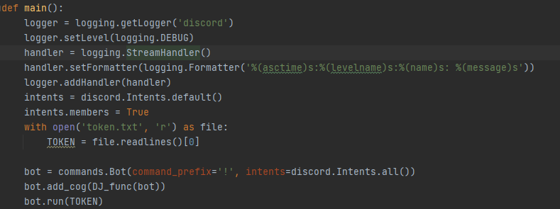

При запуске программы происходит подключение к уже созданному профилю бота Discord через персональный токен.

2). Бот имеет ряд функций: play (получение запроса и помещение его в очередь воспроизведения), join (подключение к необходимому голосовому каналу), start_playing (обработка полученного запроса(поиск и воспроизведение звука)), stop (остановка воспроизведения), skip (голосование за пропуск композиции), history (получение истории запросов в данном канале)

Рассмотрим некоторые подробнее:

**PLAY**

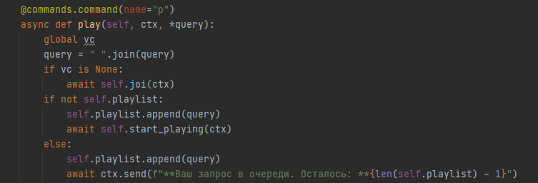

Чтобы включить аудио, пользователь должен ввести команду вида “!p <ссылка или название>”. В play проверяется подключен ли бот к нужному каналу, если нет то выполняется join() (происходит подключение). Далее проверяется есть ли запросы в очереди (играет ли сейчас бот), если нет, то запускается функция start_playing(). В очередь добавляется запрос.

**START_PLAYING**

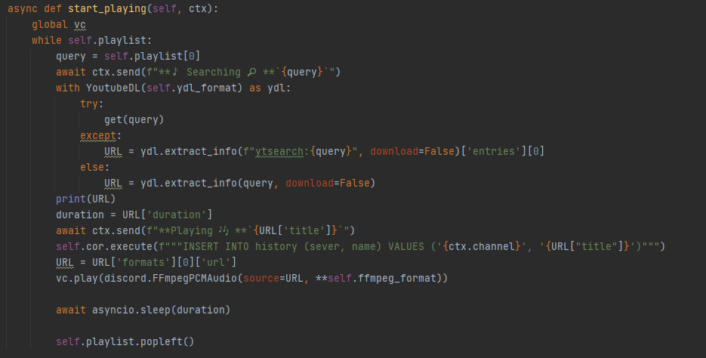

В данной функции происходит воспроизведение запросов (пока очередь с ними не будет пуста). Поиск аудио осуществляется при помощи библиотеки youtube_dl. Если пользователь указывает не ссылку а поисковой запрос, то происходит поииск через встроенную посиковую систему YouTube. Далее полученное аудио воспроизводится при помощи FFmpeg.к через встроенную поисковую систему YouTube. Далее полученное аудио воспроизводится при помощи FFmpeg.

Также в ходе выполнения данной функции все запросы добавляются в БД (в таблицу с историей)

**4. Использованные технологии**

файле requirements.txt указы следующие библиотеки 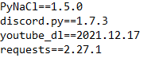. youtube_dl-поиск и загрузка аудио, discord.py-библиотека для взаимодействия с Discord, PyNaCl-необходима для воспроизведения аудио, requests-проверка url запроса. Также в папке с программой необходим ffmpeg(для воспроизведения аудио в дискорд по ссылке).

**5. ИТОГ**

У меня получилось написать программу, которая может заменить ранее популярных ботов в Discord. Она имеет достаточный для комфортного использования функционал.

